安 庆 师 范 大 学
社 团 发 展 中 心
本 期 目 录
社团新闻：
【社联活动】第十四届“舞林大会”动员大会成功召开
【社联新闻】“百团大战”展风采 好看好玩好体验
【社团公益】安庆师大大学生生命科学协会为环卫工人捐赠44箱饮用水
【社团公益】高校大学生做环保设绿色银行 存1300斤废品得60余盆绿植
【社团活动】大学生黄梅戏爱好者协会举办黄梅戏人物形象体验活动
【社团竞赛】十三年接力传承 学生棋艺爱好者协会举办第十三届新星人棋艺交流赛
【社团竞赛】大学生财经协会举办第二届财会技能大赛决赛
【社团活动】安庆师大华夏文礼汉服社带你从《清平乐》中看宋制汉服

“百团大战”展风采 好看好玩好体验
“夜空中最亮的星，请照亮我前行……”10月17日，龙山校区东门广场和菱湖校区操场早早就响起了歌声，新一年的“百团大战”由此开启。
看点十足的魅力展示秀、奇思妙想的科学实验、五花八门的手工小礼品……让入学不久的新生们真正体验了一把丰富的校园文化。

特色招新揽人气 科学实验多奇妙
“温和的火焰，大象牙膏，黄金雨，水汽喷发……”大学生科技化学协会用一个个有趣的小实验带同学们切身感受到了科学的奇妙之处。
“温和的火焰”最受学生欢迎，燃烧的火焰能够迅速在体验者的手上窜起约50公分的高度，然后随着可燃泡沫的耗尽而消失。负责趣味实验的李浩然介绍，之所以火焰在手上燃烧但感觉不到烫，秘诀在于事先在体验者的双手沾满清水，形成的水膜能够吸收火焰的热量，保护皮肤不被灼伤。
为了能够吸引更多同学的目光，社团招新各显神通，“漫无限”动漫社的“铠甲勇士”上阵招新派发传单；大学生书画协会成员亲手制作染卡与手绘明信片；华夏文礼汉服社的汉服与汉服文化展示引人驻足……
魅力展示秀风采 变的是节目 不变的是魅力
大学生绿源环境保护协会的成员身穿传递象征志愿精神的绿源专属上衣带来舞蹈表演。协会每年都会设计一款绿源专属服装，衣服会变，但不变的却是绿源人坚持保护环境、传递温暖的精神。
“黑色的墨，白色的衣”，由大学生书画协会带来的表演《墨染宣纸梦》，以书法展示加民族舞蹈的形式，生动诠释了中国传统文化的魅力，现场同学纷纷拿起手机记录这充满文化古韵的画面。
压轴出场的是具有安庆特色的黄梅戏曲目《到底人间欢乐多》和《蔡郎哥哥他要走》，悠扬婉转的唱腔一开口就吸引了不少同学的目光，加上默契十足的动作表演，让人倍感亲切。新闻学专业2019（2）班的夏子晴来自海南省，她在现场观看了两段黄梅戏表演，“虽然对于我这个外地人来说，其中的一些方言没有听懂，但这种欢快愉悦的氛围却十分有感染力，让我感受到了黄梅戏的魅力。”
新生热情应招新 体验感满满
“在活动现场，我看到每个社团都在通过自己的特色活动来招揽人气，有好看的、好吃的、好玩的，让人体验感满满。”
对汉服文化的喜爱和英语学习的热情，让2020级教育技术学的胡婉仪选择加入大学生英语爱好者协会和华夏文礼汉服社，“选择这两个社团，我希望能结识志同道合的小伙伴一起学习英语，自己又比较喜欢古色古香的汉服传统文化。”
据了解，本次社团招新共有67个社团参与，累计招新5078人次，形式多样，内容丰富的活动展现了“自信” “才华” “青春”的社团文化。（撰稿：马一丹 胡玉梅 东佳杨 李子娴 摄影：张怡衡 孙欣梦 审核：陈东）

安庆师大华夏文礼汉服社带你从《清平乐》中看宋制汉服
对襟、褙子、两片裙、襕衫……这些听起来极为难懂的汉服形制，倘若代入大家最近爱看的电视剧里，会不会更好理解一些？日前，安庆师范大学华夏文礼汉服社的国学班讲座就以“从《清平乐》看大宋服饰”为主题，进行了一场宋制汉服的科普直播，吸引了近200名观众在线观看。
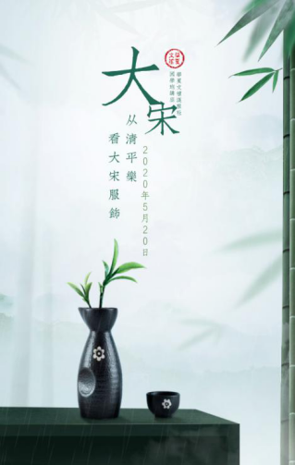
“在《清平乐》中出场最多的男性服装是圆领大袖的带襕长袍，头戴展脚幞头，通过服色和腰带等区分不同级别。剧中宋仁宗多着接近于白色的淡黄袍或红袍，而非以往常见的黄袍。其中原因从《宋史·舆服志》和《邵氏闻见录》中我们可以知道……”用剧中人物举例，方便大家加深印象，再谈背后的历史知识，最后引据文献答疑解惑。社长凤翔的这番讲解内容详实而又不显得枯燥。
“男装褙子与女装褙子不同，只有一种袖型就是大袖。”“圆领袍加上缘边就是襕衫，两者结构是一样的。不过襕衫所用布料均为浅色，且领、袖和摆等部位都镶有深青色或黑色的缘边。”“男款抹胸与女款差异较大，对角缝制成梯形，下边中间打褶,上下钉有四条绢带。”……不止是将一种形制细细剖析，凤翔还通过对比区别帮助大家理解。
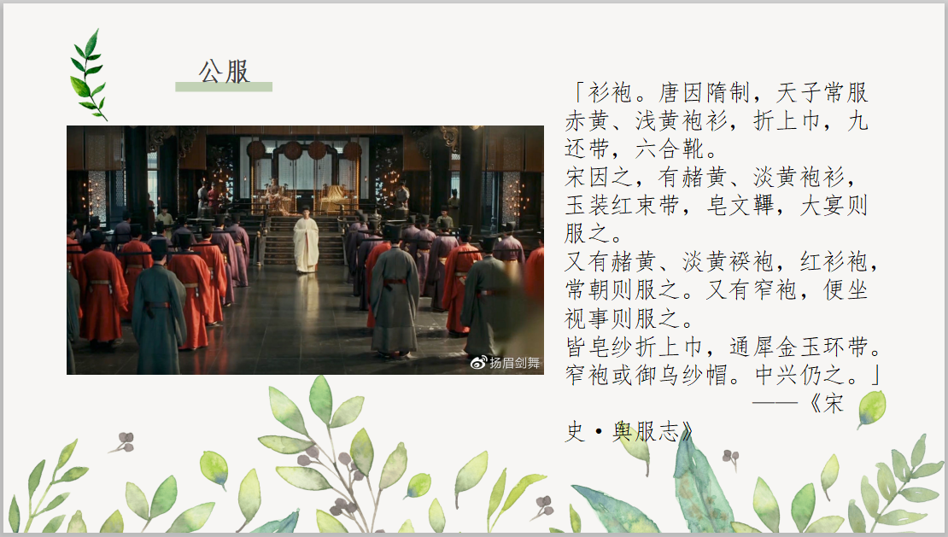
只觉得汉服好看，不了解其中的形制和用途是很多人对汉服的感受。“看了直播我才知道原来剧中曹皇后册封时穿的衣服叫做袆衣，是后妃礼服‘三翟’中级别最高的一种。当汉服的形制和剧中服装联系起来后，给人的印象会更深刻。”英语专业2018（2）班的徐银丹表示。
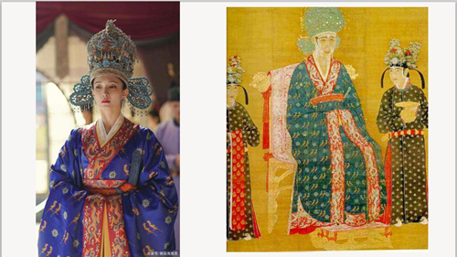
网络与新媒体专业2017级的赵雅茹既是被“清平乐”吸引而来的观众，也是汉服社的前任社长。“之前我们的讲座都是线下的，最多有六十几位观众。我觉得这次主题结合得很好，电视剧里的华美服饰很能让人产生去了解学习的念头。”具有五年汉服接触经验的赵雅茹认为穿汉服最重要的是选对形制，穿对搭配，这也是对汉服体系和文化的尊重。
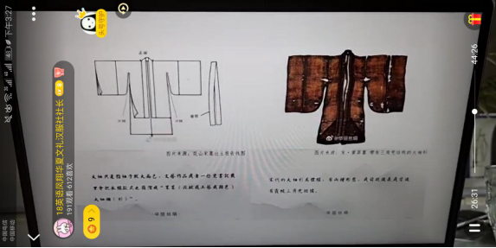
“最近《清平乐》的热度较高，剧服的复原度也较好。将二者结合是希望科普感不要那么强，观众能更感兴趣。”凤翔表示，虽然汉服文化还很小众，但正因为这样，汉服科普这件事才更有意义。汉服不仅仅是一件衣服，它可以让更多人对传统文化有更好的认知和认同。
据了解，安庆师大华夏文礼汉服社自2012年创社以来，每年都会举办六次国学班讲座，主要致力于汉服科普和讲解国学常识。根据这次直播效果，凤翔也表示未来会将国学班讲座和更多的主题结合起来，让科普门槛更低一些。（文/学生/盛明露）

安庆师大大学生生命科学协会为环卫工人捐赠44箱饮用水
“安庆师范大学大学生生命科学协会的莘莘学子将义卖所得善款全部参与潺水众筹扶贫……感谢他们炎炎夏日的辛勤付出。”这条朋友圈是安庆市无偿献血者协会负责人为参与扶贫捐赠的大学生生命科学协会所发的。
从去年的12月到今年的6月，安庆师范大学生命科学协会的爱心义卖历时7个月终于完成。他们将义卖得到的780.2元全部捐献给了安徽省红十字基金会的“潺水基金”，在6月8日这天将捐赠所得的潺水兑换成44箱饮用水送给安庆市迎江区环卫处和执法局一线人员。
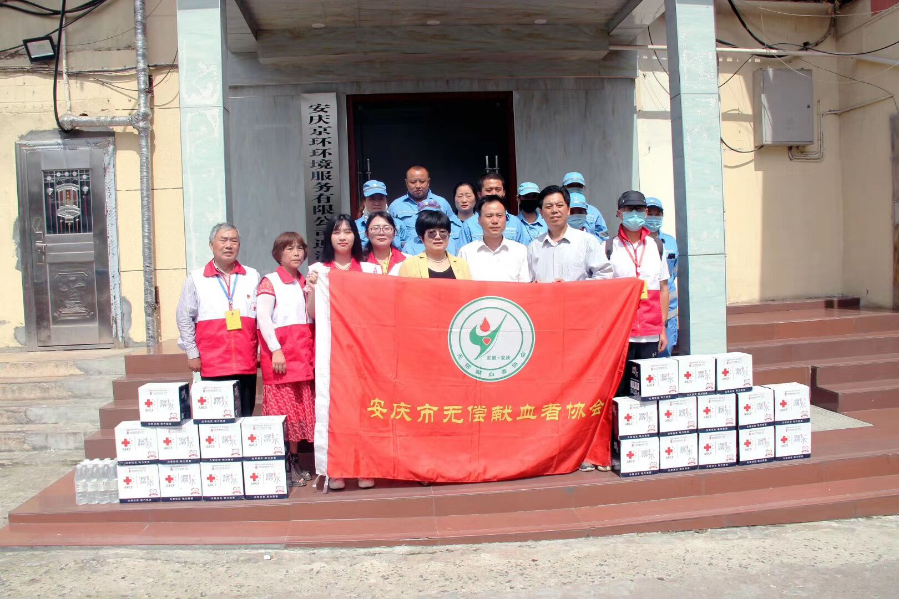
义卖活动是在2019年的12月开始的，义卖的物品是协会成员利用专业知识亲手制作的叶脉书签、水晶标本和一些绿植以及美术学院学生手绘的明信片。大学生生命科学协会会长倪岭表示，此类义卖形式协会已经举办了4年，今年是持续时间最长的一次。
对于这次的义卖活动持续如此长时间，倪岭解释是由于疫情原因一直无法返校，原先准备将钱捐给安庆市小学的计划被迫放弃，这近800元一直保存在她这里。“在疫情严重的那段时间，我们想着捐点口罩给武汉，奈何没有货源。之后也没找到合适的捐款途径。”协会成员们一直在试图找到合适的方式将这笔款项捐出去。
大学生生命科学协会和安庆市无偿献血者协会共同合作举办过多次大学生无偿献血活动，倪岭和他们的负责人王莘一直着保持联系。在看到朋友圈中王莘发出的“潺水基金，助力扶贫”的活动时，倪岭觉得这是一次很好的机会。她立即联系负责人，了解到这次的公益活动在扶贫的同时，还可以将潺水兑换成饮用水送给在夏日中工作的安庆市的环卫工人和城管队员，倪岭和协会成员一致决定捐出这笔不多的款项。
6月8日，大学生生命科学协会成员江浩跟随安庆市无偿献血者协会来到迎江区环卫处和城管执法局，一起参加了饮用水的赠送仪式，亲手把饮用水送到环卫工人和城管队员手中。当天的天气非常热，这更让江浩觉得活动意义非凡，她表示：“环卫工人们很辛苦，我们只能用绵薄之力支援他们，感谢他们为这个城市的环境每天起早贪黑的工作。”（文/学生/胡惠）

白鲸文学社举行第十六期电子杂志发布会
10月11日，白鲸文学社在菱湖校区举行了第十六期电子杂志发布会。白鲸文学社主要负责人和本次的投稿作者等二十余人参加了发布会。
“亦或是，我记忆里清凉解暑的酸梅汤？”“每天充斥着惰性，每天又满怀着自责。”电子杂志收录的作品包括诗歌、小说及散文在内的多种体裁。《爱偷懒的人》、《仿佛有此地》、《夏与笼之森》等作品凭借叙事的变化和情感的营造获得了学生们的喜爱。大多数作品从生活要素中取材，通过文字将作者当时的感想传递出来。

发布会展示的作品《爱偷懒的人》，其作者是来自龙山校区物联网工程专业2019级的安欣润，他特意从新校区赶来参加发布会。对于自己的作品，他说：“灵感来自于某个上午，我昏昏沉沉地躺在床上，产生了一些自责的心态，于是希望通过文字把这些记录下来。”虽然作为一名理科生，但他对文字也有着特殊的感情，安欣润表示：“无论是新诗体还是旧诗都有一种韵律吸引着我，很高兴能够通过这次活动遇到这样一群志同道合的朋友。”
“我们是全校第一个制作电子杂志的社团，主要面向全体新生，希望能让他们对文学产生兴趣。”白鲸文学社主编沈跃进说，“白鲸文学社和各大文学社团将进行深入合作，通过举办活动，来为大家理解文学、创作文学、反思文学提供一个平台。”

“挽潮”就是其中的一个特色活动。在固定的场所，由社团负责人确定每期的主题并组织社团成员参加，社团成员一起根据主题进行头脑风暴，当场创作。由在场的指导老师修改后，成员将最后的成品朗读出来，这样的方式可以锻炼成员的应变能力和思维能力。
白鲸文学社秉承“独立、纯粹、先锋”的宗旨，逐渐形成自己独特的文学风格。作为白鲸文学社的社长，汉语言文学专业2018（1）班的杨钧涵表示：“希望大家在自己的文学创作中，不因循守旧，能够写出带有自己鲜明特色的文学作品。”（撰稿：学生记者 胡惠 杨帅 摄影：学生记者 胡蝶 齐世冉 吴浪 王嫚嫚 审核：钱敏）

高校大学生做环保设绿色银行 存1300斤废品得60余盆绿植
你是否想过给身边的废旧纸盒和塑料瓶一个理想的归宿？你又是否想要给自己的生活增添一抹绿色的生机？10月11日，我校大学生绿源环保协会在各大食堂处摆点，举办废品换盆栽的公益活动。经过同学们一天的积极参与，共收集了近1300斤重量的废品。

“我们把放在宿舍没用的纸箱拿过来，就得到了一盆多肉。”“1公斤纸板等于20个瓶子，我总共登记了56个瓶子呢！”……兑换绿植的摊点吸引了众多学生驻足围观，路过的很多同学都忍不住走上前来仔细询问。现场的工作人员忙得热火朝天，但他们仍然井然有序地将同学们拿来的纸箱折叠好、将空瓶子收集起来，进行清数、称重和登记。

汉语言文学专业2019（7）班的梁润宇欣喜地抱着一盆茂盛的绿萝说：“这是用我们寝室攒了两麻袋的纸盒和空瓶换来的。我觉得这个活动真的非常好，能让废品再次被利用起来。提高了我们的环保积极性，也让我们离绿色生活更近一步！”据了解，这是他第二次参与“绿色银行”的活动，在过去的一年半时间中，他们寝室共积累了近1000个空瓶子。梁润宇表示，在共同收集废品的过程中，室友们相互谅解与帮助，使得寝室关系也变得更加稳定和坚固。
除了大二大三的学生们，大一新生也积极参与到了活动中来。“一共是6.1公斤！”思想政治专业的潘燕和她的室友们从开学初就在收集纸箱和空瓶，听到最后称重的数字，她们的脸上洋溢出喜悦的笑容。“我们觉得这些东西扔了怪可惜的，开学到现在买了不少快递，积攒了很多纸箱。后来听说有这个活动，想着既可以支持环保，又能得到好看的绿植，一举两得。”

汉语国际教育专业2019级的戴宗寒是现场的工作人员之一，她一边整理纸盒一边回忆自己当初就是被绿源的“废品换绿植”活动所吸引，才决定加入大学生绿源环保协会的。谈到自己参加协会后的活动历程和心路经历，她笑着说：“一开始可能更多的是新奇与兴趣，但当我真正参与活动的策划之后，我对于绿源宣传的环保理念的理解更加深入了。而且这是一个纯公益的活动，变卖废旧纸盒和塑料瓶之后的全部所得都会捐给对口的小学，真的很有意义。”
为了更好地鼓励新生参与活动，今年的植物种类也比往年更加丰富。活动主要负责人丁乐说：“我们提前在线上征求了大一同学们的意见，再去进行采购，让他们在兑换盆栽的过程中更具有针对性。”他介绍，希望通过这样一个以物换物的形式传播绿色环保的理念，充分激发同学们的积极性与热情，鼓励大家养成节约环保的好习惯，让生活中的废品最大程度发挥剩余的价值。（撰稿：学生记者 盛明露 韩菲旸 姜萍 摄影：学生记者 刘莎 吴敏雪 卢静怡 赖红雨 审核：钱敏）

十三年接力传承 学生棋艺爱好者协会举办第十三届新星人棋艺交流赛

10月21日，第十三届新星人棋艺交流赛在东苑食堂二楼拉开帷幕，大学生棋艺爱好者协会共有28名成员参加，比赛分为五子棋组和象棋组，采取云蛇比赛编排系统随机匹配对手，并选用积分制的方法角逐最后的冠军。
比赛开始前就有选手提前到达，和小伙伴一起练习象棋。负责人小学教育专业2019（2）班王晨露介绍：“这是协会第十三年举办比赛了，每年协会都会通过这种方式让成员们一起切磋棋艺，同时增进相互之间的友谊。”
比赛正式开始后，棋手们都进入了紧张的对弈环节，有的人神态轻松，有的人举棋不定。比赛在这样的你来我往中决出胜负，最终小学教育专业2020（3）班的王英洒和计算机类专业2020（8）班的林泽辉分别获得了五子棋比赛和象棋比赛的冠军。

拿着通过自己实力获得的奖品，王英洒有些激动，他说:“我从小学就喜欢下五子棋，高三的最后一百天五子棋更是我和好朋友解压的一种方式。”到了大学，王英洒在宿舍也会和室友时不时来一盘棋。因为下棋，他和室友迅速热络起来，也通过下棋认识了很多朋友。
象棋的魅力不止吸引着男孩子们，同样也吸引着女孩子。“我喜欢下象棋，参加棋协，我希望能在这锻炼和提高自己。”作为参加本次象棋比赛唯一的女生，电子信息类专业2020（6）班的张雨婷赢得初赛后表示。在协会成员选择报名棋类的时候，张雨婷提交了象棋队的申请，她非常期待自己能成为协会象棋队的一员，将来代表协会和其他学校的学生切磋棋艺。
在比赛过程中，大学生棋艺爱好者协会的指导老师陈书琴一直在关注比赛的情况。他介绍，新星人棋艺交流比赛是协会的传统活动，随着校园文化的不断发展，比赛举办的水平也在不断提升。陈书琴不仅是棋艺协会的指导老师，同时也是教职工象棋协会的副会长。他表示，大学生通过下象棋，既能提高专注力，也能加强和同学之间的交流，“像象棋这样珍贵的文化载体，大学生应该将它继承和发扬下去。”（撰稿：学生记者 胡惠 赵丹 摄影：学生记者 胡蝶 徐巴超 王嫚嫚 彭晓 审核：钱敏）

大学生黄梅戏爱好者协会举办黄梅戏人物形象体验活动

你是否深入领略过黄梅戏的音韵之美？你是否想要尝试舞台上的人物扮相？如果你的回答都是肯定的，那你一定不能错过这样的一次体验活动。11月14日，大学生黄梅戏爱好者协会在资源环境学院203教室举办黄梅戏人物形象体验活动，活动分为黄梅戏戏妆体验、黄梅戏服装体验、身段动作教学和拍照留念四个环节。共有五名学生参与体验，十几名学生到场观摩。

在伴奏《女驸马》的婉转唱腔中，负责化妆的“小老师们”先打上底妆，给男生和女生分别勾勒出不同的眉形，再细细描绘出整个妆容中最难也最重要的眼妆部分，最后再扑上腮红、画出合适的唇形。“小老师们”即便动作已经很熟练，但完成妆容也花上了一个小时。“完成一次戏曲妆的过程虽然很累但也很有成就感，我从小受到家庭氛围的影响特别喜欢黄梅戏，能让更多的人接触到黄梅戏，我觉得非常值得。”黄梅剧表演专业2020级的宋晶晶笑着说。

化妆结束后，紧接着五名体验者换上蓝色和红色的戏服去室外学习经典身段并拍照留念。“小老师们”针对男生和女生分别教授了不同的持扇和站姿等动作。只见参与体验的学生们竖起兰花指、立起丁字步，女生躲在扇后掩面含笑，男生用扇轻拍掌心。“动作不要太僵硬，放松自己。”“先轻轻拉住袖子，再快速自然地把水袖甩出去。”负责教学动作的“小老师们”仔细查看学生们的动作，耐心地纠正、示范。

机械设计自动化专业专升本2020（1）班的汤计稳是黄梅戏的爱好者，之前就有参加学校组织的学唱黄梅戏经典曲目活动，听说这次可以化戏妆穿戏服就赶紧报名参加了。谈及这次体验活动的感受，他说：“这次活动让我近距离接触到了自己喜欢的黄梅戏，在满足好奇心的同时也坚定了我对黄梅戏的热爱！”
提前招募化妆师、及时获取报名学生的身高信息、积极与黄梅剧艺术学院沟通借用合适的黄梅戏服装……活动的顺利推进离不开每位协会成员的细致安排。活动负责人黄健豪表示：“我们希望通过这个活动让同学们近距离接触黄梅戏，感受这门戏曲剧种的美。之后我们也会积极组织其它形式的活动，让更多的同学了解并爱上黄梅戏。”（撰稿：学生记者 盛明露 韩菲旸 摄影：学生记者 刘莎 刘菁 审核：钱敏）

大学生财经协会举办第二届财会技能大赛决赛

11月26日，第二届“中博杯”财会技能大赛决赛在我校龙山校区图书馆东厅成功举行。比赛由大学生财经协会主办，邀请经济与管理学院6六位老师担任评委，共有200余名学生观看比赛。经过2个小时的激烈角逐，“父愁者联盟队”摘得桂冠。

本次比赛分为PPT题目作答和理财规划展示两个环节，在第一个环节中，每队派出两名成员在90秒内回答5道关于金融理财等经济学方面的选择题，该环节得分占总分的百分之三十。“原始凭证是经济业务发生或完成时取得或者填制的什么？A.技术信息 B.财务资料 C……”台上的选手们紧张地作答，台下的观众也在屏气凝神。最终，在规定时间内答对4道题的“父愁者联盟队”获得本环节第一名。
第二个环节理财规划展示紧接着展开，由6位评委现场从主题内容、语言表达和衣着得体等5个方面为选手点评打分。该环节要求各参赛选手拥有较强的语言表达和舞台掌控能力，十分考验选手的综合素质。来自电子商务专业2020（2)班叶鹏在展示过程中积极与各评委、观众互动，其轻松有趣的演讲方式得到了大家的一致认可，最终拿下冠军。“整个团队的紧密合作是我们获奖的重要原因，以后我们也会积极参与相关的比赛。”叶鹏表示，团队能获奖很不容易，PPT制作过程繁杂和演讲时间难掌控的问题一直困扰着他们，在学长学姐的耐心指导下，团队最终解决了问题。
本次比赛除了考验参赛选手，还对观众起到了科普理财知识的作用。“比赛很全面很精彩，让我学到了很多关于理财方面的经济学知识。”金融工程专业2020（1）班耿纪元这样评价。同时他还表示，看了选手的精彩表现产生了亲自参加比赛展现自我的想法，希望以后也能站上这个舞台。（撰稿：学生记者 盛明露 谭雪婷 摄影：学生记者 胡蝶 王嫚嫚 审核：钱敏）

